**universidade do vale do Itajaí**

Escola do mar, Ciência e Tecnologia

curso de Ciência da Computação

Simulando estrelas de quark através do modelo de sacola do mit

Por

Marcelo Leonardo de Souza

Itajaí (SC), junho de 2018

Universidade do Vale do Itajaí

Centro de Ciências Tecnológicas da Terra e do Mar

curso de Ciência da Computação

SIMULANDO Estrelas de quark através do modelo de sacola do mit

Área de Ciência da Computação

Por

Marcelo Leonardo de Souza

Relatório apresentado à Banca Examinadora do Trabalho Técnico-científico de Conclusão de Curso do curso de Ciência da Computação para análise e aprovação.

Orientador: Marcelo Gomes de Paoli, Doutor em Física.

Itajaí (SC), junho de 2018

Agradeço a minha família, amigos, professores, orientador, todos aqueles que me ajudaram direta e indiretamente a concluir este trabalho, todos aqueles que tiveram paciência comigo em momentos de tensão e de empenho e que me ajudarão a conseguir o que já consegui até hoje na vida.

Agradecimentos

Agradeço a Deus por ter me fortalecido ao ponto de superar as dificuldades e também por toda saúde que me deu e que permitiu alcançar esta etapa tão importante da minha vida.

A esta universidade e toda a sua direção eu deixo uma palavra de agradecimento por todo ambiente inspirador e pela oportunidade de concluir este curso.

Ao Marcelo Gomes de Paoli eu agradeço a orientação incansável, o empenho e a confiança que ajudaram a tornar possível este sonho tão especial.

À minha família e amigos que nunca desistiram de mim e sempre me ofereceram amor eu deixo uma palavra e uma promessa de gratidão eterna.

Aos Colegas de trabalho que me auxiliaram e me apoiaram, neste momento especial da minha vida.

Agradeço a QUAY Sistemas e Portais e as pessoas que a comandam por todo o apoio que me deram na reta final deste trabalho.

A todas as pessoas que de alguma forma fizeram parte do meu percurso eu agradeço com todo meu coração.

“Independentemente das circunstâncias, devemos ser sempre humildes, recatados e despidos de orgulho”.

(Dalai Lama)

Resumo

SOUZA, Marcelo Leonardo de. Simulando estrelas de quark através do método de sacola do MIT, 2018. 40 f. Trabalho Técnico-científico de Conclusão de Curso (Graduação em Ciência da Computação) – Centro de Ciências Tecnológicas da Terra e do Mar, Universidade do Vale do Itajaí, Itajaí, Ano.

Em um mundo onde novos artigos são publicados todos os dias, nas mais diferentes áreas, é necessário que, apesar da produção massiva, os assuntos sejam inteligíveis para todo o público e não apenas para uma minoria que estuda profundamente o assunto. Com este pensamento em mente será desenvolvido um *software* cujo objetivo é facilitar o entendimento das estrelas de *quarks*, cuja descrição utiliza a pesada linguagem cientifica da física nuclear. O software se utilizará de conceitos de Ciência da Computação para facilitar a visualização e entendimento dos dados resultantes da simulação ao mesmo tempo em que será de utilidade para estudantes de física por utilizar o modelo de sacola do MIT, que é de grande importância na área.

Palavras chaves: Estrelas de Quarks, Modelo de Sacola do MIT, Cadáveres Estelares.

Abstract

In a world where new articles are published every day in the most diverse areas, it is necessary that, despite mass production, the issues are intelligible to the public and not just to a minority that studies the subject in depth. With this thought in mind will be developed software whose goal is to facilitate the understanding of quarks stars, whose description uses the heavy scientific language of nuclear physics. The software will use Computer Science concepts to facilitate the visualization and understanding of the resulting simulation data while it will be of use to physics students by using the MIT bag model, which is of great importance in the field.

Keywords: Stars of quarks, MIT bag model, Stellar corpses.

Lista de ILUSTRAÇÕes

Figura 1. Nebulosa de Órion. 19

Figura 2. Super Nova. 19

Figura 3. Evolução proto-estrela. 20

Figura 4. Características das estrelas. 21

Figura 5. Aglomerado estelar. 23

Figura 6. Processo termonuclear de uma estrela. 24

Figura 7. Ciclo de vida estelar 27

Figura 8. Méson Pi 29

Figura 9. Representação do nêutron e do próton. 29

Figura 10. Evolução estelar estrelas de quark. 31

Figura 11. Nascimento de uma estrela de nêutron. 32

Figura 12. Pulsar 33

Figura 13. Distribuição de período de rotação de pulsares. 34

Figura 14. Ilustração de um magnetar. 35

Figura 15. Soluções para TOV. 37

Lista de Tabelas

Tabela 1 - Tipos de estrelas 22

Tabela 2 - Relação dos primeiros quarks e antiquarks. 28

Tabela 3 - Mésons formados por quarks (u,d ou s) e antiquarks (.) 29

Tabela 4 - Composição dos bárions a partir da combinação de três quarks u, d e s. 29

Lista de Abreviaturas e Siglas

TTC Trabalho Técnico-científico de Conclusão de Curso

UNIVALI Universidade do Vale do Itajaí

AU Unidade Astronômica

Lista de Símbolos

k Exemplo de símbolo

µ Exemplo de símbolo

|  |
| --- |
| Na Lista de Símbolos, são apresentados todos os símbolos utilizados no texto, e somente é gerada caso haja mais que um símbolo no texto.  **<Não esqueça de retirar este texto ao inserir a Lista de Símbolos.>** |

Sumário

1 Introdução 13

1.1 Conceito de partícula elementar 14

1.1.1 Descoberta do elétron 15

1.1.2 Descoberta do fóton 15

1.1.3 Descoberta do próton 15

1.1.4 Neutrino do elétron 16

1.1.5 Descoberta do nêutron 16

1.1.6 Zoológico de partículas 17

1.2 Metodologia 17

2 Evolução Estelar 18

2.1 Origem das estrelas 18

2.2 Diagrama de HR 21

2.2.1 Aglomerados Estelares 22

2.2.2 Sequência principal 23

2.3 Final do ciclo de uma estrela 25

3 Estrelas de Quarks 27

3.1 Modelo de quark 27

3.1.1 Modelo de Gell-mann-Ne’eman 28

3.1.2 Mésons 28

3.1.3 Bárions 29

3.1.4 Quarks e suas cores 30

3.2 Estrelas de Quarks 30

3.2.1 Historia das Estrelas de Nêutrons 31

3.2.2 Pulsares 32

3.2.3 Magnetares 34

3.3 Modelo De sacola do MIT 35

3.3.1 Equação de Estado 36

3.3.2 Equações de TOV 37

4 ConclusÃO 38

1. Introdução

“Todas as coisas são feitas de átomos”.

Richard Feynman em seu *Lectures on Physics* diz que caso todo o conhecimento cientifico do mundo fosse perdido em um cataclismo e apenas uma frase pudesse ser passada para a próxima geração essa seria a frase com a maior quantidade de informação na menor quantidade de palavras (FEYNMAN,2008). Hoje sabemos que os átomos, por sua vez, são compostos de *quarks*.

Os *quarks* são partículas extremamente peculiares. Devido a um fenômeno conhecido como *confinamento* eles nunca podem ser observados isoladamente. Eles podem ser encontrados apenas em trios, formando os bárions (prótons, nêutrons, deltas, etc.), ou em duos formando os mésons (pi, rho, etc.). Porém em situações extremas de densidade e pressão é possível que aconteça um *desconfinamento* e os *quarks* se comportem como partículas livres. Tal fenômeno é previsto pela cromodinâmica quântica, a parte da mecânica quântica responsável por descrever a interação entre os hádrons. Hádrons são as partículas compostas por quarks, no caso, bárions e mésons (GRIFFITHS,2008).

Essa situação extrema pode acontecer dentro de uma estrela de quarks. Quando uma estrela chega ao fim de sua existência, dependendo de sua massa, ela pode se tornar um buraco negro, uma estrela de nêutrons ou uma anã branca. As estrelas de nêutrons são cadáveres estelares que possuem densidade e pressão altíssimas em seu interior. Elas receberam este nome porque acreditava-se, a princípio, que elas eram compostas exclusivamente por nêutrons. Hoje se sabe que elas podem conter prótons e outros hádrons, mais especificamente é possível que sua densidade seja tão alta que ela não seja composta por hádrons e sim por quarks livres e completamente desconfinados (FILHO, 2014; SARAIVA, 2014).

O objetivo deste trabalho é unir todos estes conceitos de física de forma acessível para leigos e curiosos de todas as áreas. Além de utilizar o modelo de sacola do MIT, que já é bem conhecido e cujos resultados são utilizados amplamente em física nuclear, para construir um software que também seja útil para o público especializado (PAOLI, 2010; JACOBSEN, 2007).

Para o presente trabalho será utilizado o modelo de sacola do MIT que tem como objetivo descrever os quarks em geral, de uma maneira que seja ao mesmo tempo simples, mas rica em física. Resumindo, os aspectos físicos levados em conta são a liberdade assintótica, o confinamento, o movimento relativístico dos quarks e algumas considerações sobre o vácuo da cromodinâmica quântica. Quando os quarks estão próximos uns dos outros eles interagem muito fracamente, isto é, comportam--se aproximadamente como partículas livres, está propriedade foi chamada de liberdade assintótica.

No modelo de sacola do MIT os quarks são tratados como partículas livres, no sentido restrito do termo, enquanto estiverem no interior da sacola. Sendo os quarks partículas de spin ½ e visto que a sua velocidade no interior dos hádrons é relativística, é adequado descrevê-los usando espinores de Dirac. No modelo de sacola do MIT, o mecanismo de confinamento consiste no fato de que o campo dos quarks só existe na região esférica que é chamada de sacola. Não existe nada fora da sacola, nem mesmo flutuações quânticas dos campos dos quarks (PILOTTO,2003).

Descrever o interior, ou até mesmo analisar a possibilidade de existência, de uma estrela de quarks é algo tanto interessante quanto difícil. Por um lado, o entendimento do problema requer conceitos físicos com os quais a maior parte do público nunca se deparou. Por outro, a solução requer perícia na implementação de métodos computacionais e devido ao volume de dados e análises é possível que resultados e conceitos se percam no processo.

Pensando nisso o presente trabalho tem como proposta desenvolver um software utilizando a linguagem de programação python, que utilizará de métodos numéricos robustos para resolver o problema físico envolvido e apresentar os resultados de uma forma a facilitar a análise do processo.

* 1. Conceito de partícula elementar

O conceito de partícula elementar foi introduzido pela primeira vez na Grécia antiga, pelo filosofo Leucipo, porém quem descreveu o modelo em detalhes foi seu discipulo Demócrito, Leucipo propôs que toda a matéria era formada por partículas indivisíveis, que mais tarde foram chamadas de átomos por Demócrito. Diferente dos outros filósofos da época que acreditavam que a matéria elementar que regia a vida era o fogo, a terra e a água, o átomo como matéria primordial não era algo que podia ser tocado ou visto e nem possuía propriedades da matéria, como gosto, cor ou cheiro, com o passar dos séculos o conceito de átomo foi sofrendo transformações (CARUSO, 1996; LOPES, 2009).

Durante o século XIX, por meio de diversas experiencias, os físicos e químicos obtiveram êxito na determinação da razão das massas de diferentes elementos químicos, mediam por exemplo a proporção em que dois gases se misturavam, e com essas informações obtidas foi possível descobrir que o diâmetro de um átomo não poderia ser maior do que cm.

Os métodos experimentais da época testavam o modelo de estrutura da matéria utilizando-se do modelo atomista vigente na época, o átomo até então era a partícula elementar, pois nada se conhecia sobre sua natureza interna, e por isso era chamada de “indivisível” (ABDALLA, 2004).

* + 1. Descoberta do elétron

Em 1891, o físico George Johnestone Stoney, publicou um trabalho em que usou pela primeira vez o termo elétron para nomear a menor quantidade de carga elétrica, ele obteve um valor cerca de 20 vezes menor do que o aceito nos dias atuais, Stoney sabia que deveria haver uma carga fundamental positiva com o mesmo valor da carga negativa, porém ele errou ao supor que a menor carga positiva teria o mesmo tamanho da negativa.

Em 1897 o físico Joseph John Thomson em uma experiencia com raios catódicos, conseguiu dividir um átomo e com isso descobriu o elétron, a primeira partícula elementar a ter as características identificadas (ABDALLA, 2004).

* + 1. Descoberta do fóton

Em 1888 os físicos começaram a observa que certos tipos de metais iluminados por radiação, emitiam partículas carregadas negativamente, esse fenômeno ficou conhecido como efeito fotoelétrico. No ano de 1905 Einstein explicou o efeito propondo a luz como formada por partículas elementares, as quais hoje são chamadas de fótons, Segundo a teoria de Einsten quando os fótons que incide numa placa de metal tem energia suficiente, elas fazem com que os elétrons do metal sejam ejetados, isso acontece por que adquirem energia cinética proveniente dos fótons. No ano 1923, dezoito anos após a proposta feita por Einstein, o fóton foi confirmado na experiência do efeito Compton (ABDALLA, 2004).

* + 1. Descoberta do próton

Em 1886, Eugen Goldstein estudava os raios catódicos e acabou introduzindo uma variante na experiencia, Goldstein decidiu perfurar o cátodo da ampola de Crookes e verificou que, como resultado das perfurações, aparecia um feixe de raios de luz que ele chamou de raios canais, que iam na direção oposta ao feixe de raios catódicos, apresentando assim o caráter elétrico positivo. As observações obtidas por Eugen ficaram esquecidas por mais de doze anos, até que foram publicadas de novo em uma revista de maior repercussão e o físico Wilhelm Wien decidiu retornar os experimentos. O físico percebeu que era necessário utilizar um campo eletroestático mais intenso do que o utilizado anos atrás por Goldstein, com isso ele conclui que os raios canais eram propriamente constituídos de hidrogênio ionizado

Em junho de 1919, Enerst Rutherford publicou os resultados sobre a primeira desintegração artificial, em um artigo sobre colisões de partículas contra átomos leves, no trabalho foi apresentado que as partículas incidem sobre o nitrogênio, produzem núcleos de hidrogênio (prótons), e desta forma foi descoberta sem querer o próton (ABDALLA, 2004).

* + 1. Neutrino do elétron

O neutrino foi a terceira partícula elementar a ser estudada (isso pois prótons não são partículas elementares), teve sua proposta formulada em 1930, quando foi proposta não possuía a extensão “do elétron” era apenas chamada de neutrino. O físico Wolfgang Pauli, propôs a existência de uma partícula leve, neutra e fracamente interagente com a matéria, para tentar explicar a aparente falha da conservação de energia nas medidas do chamado decaimento. Os neutrinos naquela época, não eram vistos nem detectados e com isso muitos físicos chegaram a duvidar da conservação de energia. Porém Pauli preferiu imaginar que esse desbalanceamento de energia acontecia porque no processo de emissão, uma nova partícula neutra, que possuía pouca massa, no início Pauli chamou a nova partícula de nêutron porem não batizou com esse nome e mais tarde o termo acabou sendo usado por James Chadwick, alguns anos depois Paulo acabou aceitando a sugestão de seu padrinho e acabou adotando o nome de neutrino (ABDALLA, 2004).

* + 1. Descoberta do nêutron

Nos dias de hoje sabemos que cargas de mesmo sinal se repelem pela força eletroestática, pensando nisso se um núcleo fosse constituído apenas de prótons ele não seria estável, devido a força repulsiva entre os prótons. Com base na afirmação anterior, buscava-se a existência de uma partícula neutra que existisse no núcleo. No 1920, alguns físicos, sugeriram a existência de uma partícula neutra que era formada por um próton e um elétron, cuja sua massa seria próxima a do próton. A partícula foi batizada de nêutron, porém a ideia acabou não vingando, isso se deve ao motivo de que a mecânica quântica da época trazia varias contraporvas que acabaram fazendo com que os físicos abandonassem a teoria. Muitos físicos tentaram, vários experimentos foram propostos na tentativa de encontra a partícula neutra, porém isso só foi possível quando Chadwick abandonou os lei da conservação fundamentais da Física (ABDALLA, 2004).

* + 1. Zoológico de partículas

Na década de 1950 o uso de aceleradores de partículas estava em seu auge e com isso uma grande quantidade de partículas começaram a surgir, a quantidade era tão espantosa que físicos apelidaram de Zoológico de partículas e com isso surgiu se a necessidade urgente de classifica-las, era necessário formular uma classificação, capaz de ordenar tantas partículas, algo parecido com o que foi feito com os elementos químicos em 1872. Para conseguir classificar as novas partículas foi preciso utilizar duas variáveis para se ter sucesso na classificação:

* O spin, que pode ser inteiro (bósons) ou semi-inteiros (férmions).
* A forma de como as partículas sentem a interação forte.

Para conseguir entender melhor vamos dividir da seguinte maneira, as partículas que sentem as forças nucleares são chamadas de hádrons, entre os hádrons existem dois tipos os mésons e os bárions, já as que não sentem a força, como o elétron são chamadas de léptons.

A quantidade de partículas “elementares” nesta época era espantosa e os físicos começaram a perceber que não era possível que tantas partículas fossem elementais, depois de anos foi descoberto o quark que será abordado mais profundamente no Capitulo 3, Estrelas de Quarks (ABDALLA, 2004).

* 1. Metodologia

O presente trabalho está estruturado em quatro capítulos. O capítulo 1, introdução apresentou uma visão geral do trabalho, No Capítulo 2, Evolução Estelar é apresentado o ciclo de vida de uma estrela, desde seu nascimento, passando pelas fases de uma estrela até sua morte, neste capítulo também é feita uma descrição sobre os caminhos que uma estrela pode percorrer após sua morte, como virá um buraco negro, uma anã ou então uma estrela de nêutrons. No Capítulo 3, Estrelas de Quark é apresentado a definição de quark e do que é uma estrela de nêutron além de explicar o que é o Método de sacola do MIT e suas equações, além de apresentar o projeto detalhado a ser desenvolvido. Concluindo, no Capítulo 4, apresentam-se as considerações finais, onde são abordados os resultados preliminares.

1. Evolução Estelar

Estrelas são esferas auto gravitantes de gás ionizado, cuja sua fonte de energia é a transmutação de elementos através de reações nucleares, isso é a fusão nuclear do hidrogênio em hélio e posteriormente o hélio em elementos mais pesados (FILHO, 2014). Assim como nós seres humanos as estrelas possuem um ciclo de vida, elas nascem e morrem. As estrelas possuem um nascimento muito semelhante entre si, porém sua morte depende de diversos fatores como: composição química, a massa e entre outros. Ao morrer uma estrela pode tomar alguns caminhos que irão depender de sua massa inicial, os caminhos podem ser o surgimento de uma estrela Anã branca, de uma estrela de Nêutrons ou um buraco negro (MARRANGHELLO, 2014).

* 1. Origem das estrelas

As estrelas mais jovens se encontram, sempre próximas a outras estrelas com idade semelhante e rodeadas por gás, essas nuvens de gás que envolvem as estrelas mais jovem, São constituídas de hidrogênio o que sugere que as nuvens de gás estão ligadas a origem das estrelas. O nascimento das estrelas é de difícil observação, não devido apenas a sua duração que pode ser de alguns milhões de anos, como também pelo fato de ser difícil de observa dentro da nuvem de gás que as rodeia. Somente em fevereiro de 2000, os astrónomos conseguiram a partir de um telescópio de infravermelho, observar uma imagem do interior de uma nuvem de gás (ALVES, 2005).

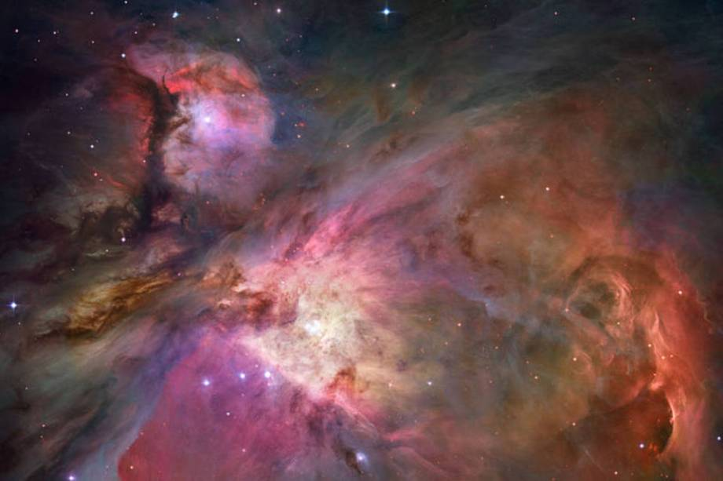

1. Nebulosa de Órion.

Fonte: <https://exame.abril.com.br/ciencia/15-fotos-incriveis-tiradas-pelo-telescopio-hubble-em-25-anos/>.

Na figura 1 que se encontra acima podemos ver a nebulosa de Órion, que é a área de formação de estrelas mais próxima da terra encontrando-se a 1.300 anos luz da terra.

Foi o inglês James Jean no início do século XX, que determinou o valor da massa para que uma ligeira perturbação possa dar origem a uma contração mais brusca e com isso possibilitar o surgimento de uma estrela. Os astrônomos desconhecem qual ou quais são os fenômenos capazes de produzir tais perturbações que seriam necessárias para iniciar a contração, porém segundo ALVES, 2005 os mais plausíveis seriam:

* A influência de uma supernova – as supernovas são explosões que liberam grande quantidade de energia e de matéria. Viajam a grandes velocidades, percorrendo enormes distancias e produzindo uma onda de choque capaz de introduzir alterações locais na densidade de uma nuvem. Na Figura 2 podemos ver os resquícios de uma supernova, a foto foi tirada pelo telescópio hubble.

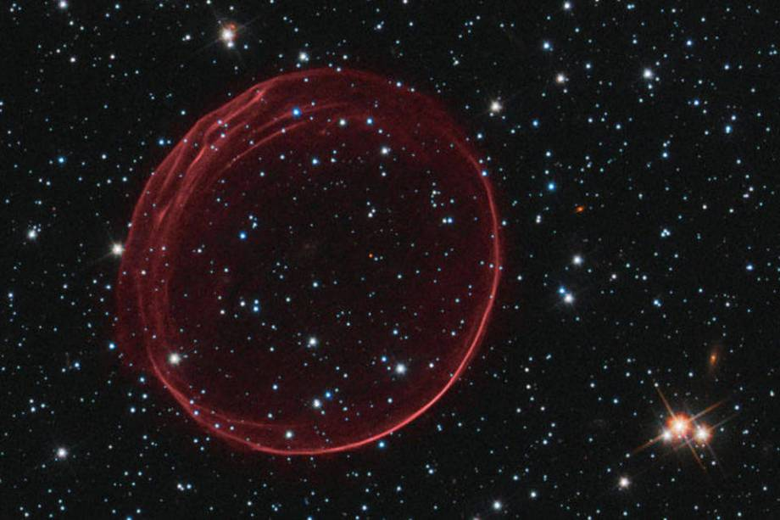

1. Super Nova.

Fonte:<https://exame.abril.com.br/ciencia/15-fotos-incriveis-tiradas-pelo-telescopio-hubble-em-25-anos/>.

* Influência das estrelas – estrelas mais quentes com temperaturas superficiais superiores a 15000 K, quando agrupadas um conjunto de estrelas produzem grandes quantidades de luz ultravioleta, e um forte vento estelar capaz de produzir as perturbações necessárias para o colapso.
* Colisões com grandes nuvens de gás e galáxias – a aproximação ou colisão com outras nuvens ou galáxias, criam ondas de choque, que se propagam ao longo das nuvens, capaz de alterar localmente a densidade das partículas.

Após a perturbação, as moléculas da nuvem começam a colidir e formam glóbulos de gás hidrogênio, que acabam colapsando com seu próprio peso, cada glóbulo dará origem a uma estrela.

A medida em que o glóbulo colapsa se forma um disco com rotação com uma protoestrela no meio. Protoestrela é o período pós nascimento em que o núcleo vai absorvendo a matéria que está nas camadas mais externas e com isso vai se tornando mais denso e quente. Quando a temperatura do núcleo fica alta o suficiente para iniciar fusões termonucleares a protoestrela começa a ser chamada de estrela e dá início a fase de sua vida na sequência principal (ALVES, 2005; FILHO, 2014).

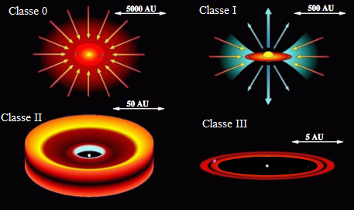

1. Evolução proto-estrela.

Fonte: <https://ismlandmarks.wordpress.com/protostars/>

Na figura 3 da esquerda superior para a direita inferior podemos ver o ciclo de uma protoestrela (AU é a unidade de distância aproximadamente igual à distância média entre a Terra e o Sol) , a classe 0 é o momento inicial de vida da protoestrela após dar início a contração do glóbulo gerado pela perturbação na nuvem. Na classe I podemos ver a existência de um disco em volta da protoestrela, este disco e formado por uma grande quantidade de matéria, na classe II pode-se notar que a protoestrela começa a se estabilizar e na classe III finalmente o ciclo de vida da protoestrela começa a chegar ao fim e com isso ela se torna uma estrela jovem.

* 1. Diagrama de HR

O diagrama de Hertzprung Russel, conhecido como o diagrama de HR foi descoberto pelo dinarmaques Ejnar Hertzprung, em 1911 e pelo americano Henry Norris Russel no ano de 1913, Hertzprung descobriu que estrelas de mesma cor podiam ser divididas em luminosas, as que ele chamou de gigantes e as estrelas de baixa luminosidade, que receberam o nome de anã, Russel estendeu acabou estendendo o estudo de Hertzprung para estrelas mais quentes também (FILHO,2014).

A figura 4 que se encontra abaixo representa um diagrama HR para um conjunto de estrelas que se encontram próximas ao sol, neste diagrama os astrônomos adotam a convenção de que a temperatura cresce para a esquerda, e a luminosidade para cima. Podemos notar que no diagrama abaixo as estrelas não se distribuem igualmente por ele, porém se encontram concentradas em algumas regiões, a maior parte está alinhado ao longo de uma curva diagonal que vai do extremo superior esquerdo onde se encontram as estrelas mais quentes e muito luminosas até o canto inferior direito onde se encontram as estrelas mais frias e que possuem pouca luminosidade, esta faixa recebe o nome de sequência principal, o fator que determina onde uma estrela se localiza na sequência principal é a sua massa: estrelas com uma densidade muito grande são mais quentes e mais luminosas, em algum momento da sua vida todas as estrelas passam pela sequência principal (ALVES, 2005; FIL|HO, 2014).

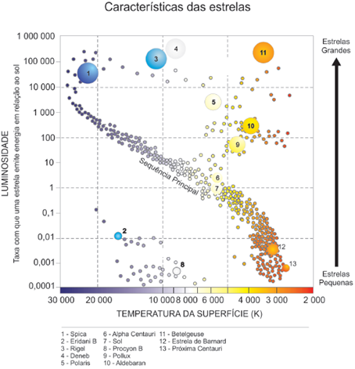

1. Características das estrelas.

Fonte: adaptado de FILHO (2014).

Na esquerda da figura 4 se encontra a taxa de luminosidade que a estrela emite em relação ao sol, na parte inferior se encontra a temperatura que a estrela pode possuir sendo que quanto mais azul maior é sua temperatura enquanto quanto mais vermelha, menor sua temperatura.

1. Tipos de estrelas

|  |  |  |
| --- | --- | --- |
| Tipo de estrelas | Temperatura de superfície (K) | Cor |
| O | 20.000 - 35.000 | Azul |
| B | - 15.000 | Azul-branco |
| A | - 9.000 | Branco |
| F | - 7.000 | Amarelo-branco |
| G | - 5.500 | Amarelo |
| K | - 4000 | Laranja |
| M | - 3000 | Vermelho |

Fonte: adaptado de ALVES (2005).

A Tabela 1 que se encontra acima foi iniciada por Henry Draper em 1872 e continuada pelo observatório de Harvard (ALVES, 2005). A classificação espectral se dá pela temperatura da estrela e dependendo dela, a estrela possui uma cor diferente.

U ma estrela não passa sua vida toda na sequência principal, como já foi abordado neste capitulo as estrelas possuem um ciclo de vida, que depende de sua massa inicial, porém como as estrelas com o tempo vão perdendo massa elas acabam passando por vários locais do diagrama acima, segundo FILHO, 2014 é importante notar que o fato de uma estrela estar “na” ou “fora da” sequência principal não se refere à sua posição no espaço, mas apenas à posição do ponto no diagrama HR que representa sua luminosidade e temperatura, estima-se que em torno de 80% das estrelas na vizinhanças do Sol são estrelas da sequencial principal. Aproximadamente 20% são anãs brancas e menos do que 1% são gigantes, supergigantes ou anãs marrons.

* + 1. Aglomerados Estelares

Aglomerados estelares são um conjunto de estrelas formadas pela mesma nuvem de gas e, portanto, possuem a mesma idade, a mesma composição química e a mesma distância. Existem aglomerados com dezenas a centenas de estrelas, como as plêiades, que são mais conhecidas como As Sete Irmãs, pois é possível ver sete estrelas a olho nu, ela possui aproximadamente 20 milhões de anos e se encontra a 410 ano-luz da terra. Existem cerca de 160 aglomerados estelares na nossa Galáxia, com centenas de milhares de estrelas, um bom exemplo seria Ômega Centauri, que se encontra a 17.000 anos-luz da terra na constelação de Centauro e está localizada a 170 anos-luz.

Para uma amostra de estrelas que estão limitadas por brilho ou por distância, a sequência principal não é uma linha fina, mas sim uma linha larga, especialmente na extremidade fria, a largura da sequência principal não se dá a erros nas medidas de distância entre as estrelas, mas sim devido a variação na composição química das estrelas de mesma massa. Já para aglomerados de estrelas que nasceram da mesma nuvem de gás, e por isso possuem a mesma idade e tem a mesma composição química, a sequência principal no diagrama HR é uma linha fina (FILHO, 2014). Na figura 5 podemos ver o aglomerado de plêiades, onde os pontos mais claros são as sete irmãs.

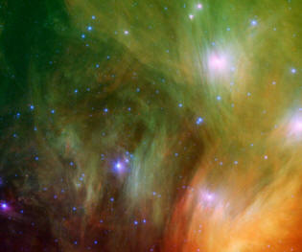

1. Aglomerado estelar.

Fonte: <http://www.astronoo.com/pt/aglomerado-estelar.html>

* + 1. Sequência principal

No ano de 1967 Hans Albrecht Bethe recebeu o prêmio Nobel por ter desvendado a produção de energia de uma estrela. Segundo Hans quando o gás de Hidrogênio que se encontra no centro da esfera atinge uma densidade muito elevada ocorre um processo conhecido como fusão termonuclear, pelo qual Hidrogênios são fundidos e originam núcleos de Hélio. O processo de fusão libera uma grande quantidade de energia que é capaz de parar o colapso do gás e assim equilibrar a força gravitacional, estabilizando a estrela. O brilho que enxergamos vem dos fótons que são originados nas reações nucleares do interior das estrelas e escapam chegando até nós.

O processo continua até que praticamente todo gás de hidrogênio que se encontra no núcleo seja convertido em hélio, que por possuir massa maior que a do hidrogênio, localizando-se na parte mais central da estrela, enquanto o restante do gás que não foi utilizado nas reações se encontra localizado na parte superficial. Há partir deste ponto o que acontece é uma repetição das reações apenas com uma mudança nos atores, agora o gás hélio irá se contrair até o ponto de uma nova fusão termonuclear, que dará origem a elementos cada vez mais pesados, como Carbono, o nitrogênio e o oxigênio, na Figura 6 da esquerda superior para a direita inferior é possível ver a transformações que a estrela passa, inicia-se com a fusão do Hidrogênio para Hélio, depois é a vez do Hélio ser convertido em Carbono, Nitrogênio e Oxigênio e por fim os elementos mais pesados como o ferro são formados no centro da estrela (MARRANGHELLO, 2014).

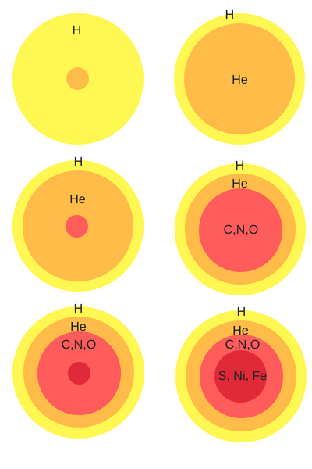

1. Processo termonuclear de uma estrela.

O processo vai se sucedendo, criando camadas de elementos diferentes na estrela, parecidos com as camadas de uma cebola, porém na estrela as camadas mais próximas ao centro se encontram os elementos mais pesados enquanto, nas camadas mais superficiais se encontram os elementos mais leves como hidrogênio e hélio. Este processo não dura infinitamente conforme vão ocorrendo as fusões termonucleares e elementos mais pesados vão se formando nas camadas mais internas da estrela, mais energia é necessária para unir os núcleos e assim gerar uma nova fusão, este processo ocorre até o ferro. A partir do ferro a estrela deixa de gerar energia e começa a consumir, isso acontece pois a fusão de ferro em elementos mais pesados é um processo endotérmico ou seja absorver energia ao invés de gerar (FILHO, 2014; MARRANGHELLO, 2014).

* 1. FINAL do ciclo de uma estrela

O final do ciclo de uma estrela se dá a partir do momento em que elementos pesados como o ferro começam a ser formados no interior da estrela, pois estes necessitam de uma quantidade muito maior de energia para que aconteça uma nova fusão. Como citado anteriormente a fusão de elementos pesados é um processo endotérmico o que significa que ao invés de produzir mais combustível a estrela passa a consumir.

A partir do momento em que a estrela não gera mais seu próprio combustível, a matéria que se encontram nas camadas mais externas começam a cair em direção ao núcleo, porém as fusões continuam acontecendo, gerando os elementos mais pesados da tabela periódica, até que a estrela não possua mais energia, é importante frisar que apenas estrelas com massa superior a 8 massas solares são capazes de gerar elementos pesados como o ferro (JACOBSEN, 2007; FILHO,2014; MARRANGHELLO, 2014).

Quando finalmente toda a matéria estelar cai em direção ao núcleo, inicia-se um dos mais belos eventos da natureza, conhecido como a explosão de uma supernova, uma onda de choque que se forma a alguns quilômetros da superfície do núcleo.

Existem inúmeras teorias para explicar os vários fenômenos que acontecem durante o evento, entretanto o resultado final é certo, a matéria que se encontra nas camadas externas ao cair sobre o centro da estrela é expelida em uma violenta explosão e se espalha pelo universo, que anteriormente era formado por nuvens de gás hidrogênio e agora possui também frações de Hélio, Carbono, Nitrogênio, Oxigênio, Silício e entre outros elementos, que viajam em uma grande velocidade pelo Universo.

N o momento em que a estrela morre podem ocorrer três situações com os seus restos, na primeira o caroço de ferro no interior da estrela permanece praticamente intacto após a explosão, sofrendo um impulso de grandes velocidades que podem chegar a 1000 km/s, com isso acaba sofrendo uma transformação devido à grande quantidade de energia liberada durante o processo, fazendo com que o núcleo que antes era formado por ferro seja dissolvido em prótons, elétrons e nêutrons. É importante citar que quanto maior é a sua massa inicial menor é o tempo de vida, isto é causado pois quanto mais massa a estrela possui maior é a compressão da mesma o que faz com que ela atinja mais rapidamente as densidades críticas necessárias para a fusão de elementos mais pesados (JACOBSEN, 2007; MARRANGHELLO, 2014).

A segunda situação possível se dá a estrelas que possuem massa menor que 8 massas solares, estas estrelas acabam interrompendo seu processo de fusão antes de alcançar o elemento ferro e com isso acabam terminando seu ciclo expelindo a sua parte superficial, fazendo com que a mesma possua à massa próxima a do nosso sol. Porém possuindo um raio de alcance de alguns milhares de quilômetros, estas estrelas são conhecidas como anãs brancas, este tipo de estrela possui o tamanho aproximadamente igual ao da terra, o que faz com que ela seja considerada pequena por isso o nome, porém sua massa está comprimida e sua densidade é muito grande, seu brilho é totalmente diferente das estrelas que ainda estão em fase de fusão (JACOBSEN, 2007; MARRANGHELLO, 2014).

E por fim estrelas que possuem massa 20 vezes maior que a massa do sol evoluem em uma velocidade muito grande, atingindo rapidamente as etapas finais de seu ciclo, lembrando que quanto maior massa da estrela mais energia ela gera e com isso se torna bem provável que estas estrelas consigam gerar elementos mais pesados que o ferro, algo que não acontece em estrelas menores, porém graças à gigantesca atração gravitacional destas estrelas o produto final da evolução estelar se torna o famoso buraco negro, de onde nada escapa nem mesmo a luz. Os buracos negros são os produtos finais de uma evolução estelar, eles possuem entre 5 e 100 massas solares e podem atingir cerca de 1000 massas solares (FILHO, 2014; MARRANGHELLO, 2014).

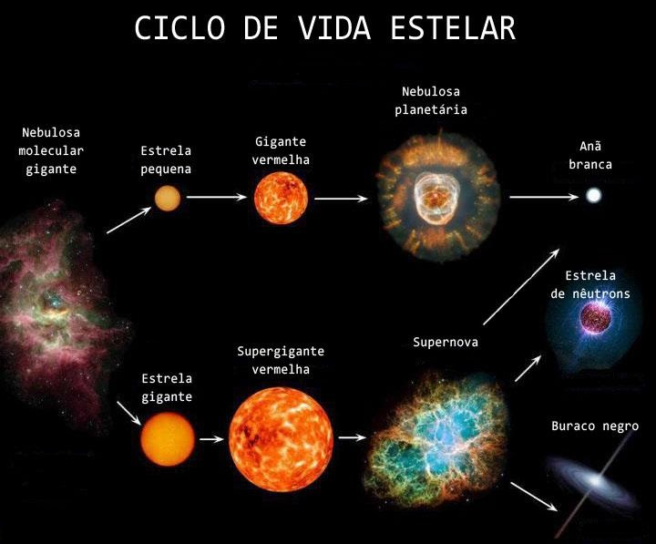

1. Ciclo de vida estelar

Fonte: adaptado de <https://hypescience.com/ciclo-vida-estrela-ciclo-vida-estelar/>

A Figura 7 é uma representação de cada uma das situações citas a cima, mostrando por todas as etapas que uma estrela passa em seu ciclo até a transformação em uma anã branca, estrela de nêutrons ou um buraco negro.

Existem estudos que apontam a existência de uma variação para a estrela de nêutron, conhecida como estrelas de quarks, onde a estrela e composto toda ou em partes por quarks livres (PAIS, 2008). Existem diversos modelos que descrevem que uma estrela de nêutron é formada por Quarks, porém neste trabalho será focado em um modelo especifico, denominado de modelo de sacola do MIT, no próximo capitulo será discutido sobre o método.

1. Estrelas de Quarks
   1. Modelo de quark

Proposto em 1964 por Murray Gell-Man e George Zweing, o modelo propõe que os hádrons são constituídos por combinações de duas ou três partículas realmente elementares, os quarks. De acordo com o modelo os quarks carregam cargas elétricas fracionárias e possuem números interno rotulados por sabores. No modelo original proposto por Gell-Man e Zweing existiam três sabores que eram, conhecidos como *up, down e strange* que também são conhecidas por suas determinadas iniciais *u, d, s.* Para cada quark existente há uma antipartícula com a mesma massa, spin mas com carga elétrica oposta, os antiquarks são representados acrescentando uma barra ao símbolo do quark correspondente, como exemplo podemos citar o quark *d* onde seu antiquark é representado por (AVANCINI, 2009; JACOBSEN, 2007; TORRES, 2011; OSTERMANN). A Tabela 2 fornece algumas propriedades dos quarks, podemos notar que os quarks possuem carga elétrica fracionada (frações da carga do próton), o que não é usual, já que uma carga fracionária nunca foi detectada experimentalmente em “estado livre” (AVANCINI, 2009; OSTERMANN).

1. Relação dos primeiros quarks e antiquarks.

|  |  |  |  |
| --- | --- | --- | --- |
| Nome | Simbolo | Carga | Estranheza |
| up | *u* | +2/3 | 0 |
| down | *d* | -1/3 | 0 |
| strange | *s* | -1/3 | -1 |
| anti-up |  | -2/3 | 0 |
| anti-down |  | +1/3 | 0 |
| anti-strange |  | +1/3 | +1 |

Fonte: adaptado de OSTERMANN.

Ainda no ano de 1964 foi proposto um quarto sabor que recebeu o símbolo *c* para indicar a propriedade nova denominada *charme*. No ano de 1977 dois novos quarks foram propostos *t* e *b* respectivamente *top* e *bottom* (AVANCINI, 2009; JACOBSEN, 2007; OSTERMANN; TORRES,2011).

* + 1. Modelo de Gell-mann-Ne’eman

O modelo de Gell-mann-Ne’eman é o precursor da teoria de quarks. A classificação das partículas elementares (hádrons) baseia-se na ideia de identificar famílias de partículas através da realização de uma conexão entre seus vários membros. O modelo teve um enorme sucesso, pois além de classificar todas as partículas conhecidas, ainda foi capaz de prever novas partículas que posteriormente acabaram sendo observadas experimentalmente (AVANCINI, 2009).

* + 1. Mésons

Os mésons são constituídos pela combinação de um quark e um antiquark, desde a década de 60, quando o modelo de quark foi proposto pela primeira vez, muitos mésons foram descobertos e todos eles são compostos de um quark e um antiquark. Não se existem relatos de mésons que não se encaixem neste modelo (OSTERMANN).

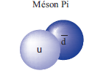

1. Méson Pi

Fonte: adaptado de AVANCINI, 2009.

A Figura 8 é uma representação da união de um quark e um antiquark para a geração do méson pi.

1. Mésons formados por quarks (*u,d ou s)* e antiquarks (.)

|  |  |  |  |
| --- | --- | --- | --- |
| Mésons | Símbolos | Quark | Antiquark |
| Pi Zero |  | *u,d* |  |
| Pi Menos |  | *d* |  |
| Pi Mais |  | *u* |  |

Fonte: adaptado de OSTERMANN.

A Tabela 3 traz como exemplo três mésons formados pela combinação de quarks e antiquarks.

* + 1. Bárions

Os bárions são compostos a partir de três quarks, tomando-se todas as possíveis combinações entre os quarks, existem também bárions que são compostos apenas por antiquarks como podemos ver na Tabela 4 logo abaixo.

1. Composição dos bárions a partir da combinação de três quarks *u, d* e *s.*

|  |  |
| --- | --- |
| Bárions | Composição |
| Próton |  |
| Antiproton |  |
| Nêutron |  |
| Antinêutron |  |
| Lambda |  |
| Antilambda |  |

Fonte: adaptado de OSTERMANN.

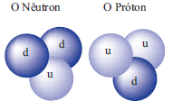

1. Representação do nêutron e do próton.

Fonte: adaptado de AVANCINI, 2009.

A Figura 9 ilustra os quarks necessários para a formação de um nêutron e de um próton.

* + 1. Quarks e suas cores

Como mencionado antes os quarks possuem spin 1/2 e com isso obedecem ao chamado Princípio de Exclusão de Pauli, segundo ele duas partículas iguais não devem ocupar o mesmo estado quântico, no caso dos quarks não podem ocupa o mesmo estado se possuírem sabores. Como exemplo podemos citar um átomo, onde dois elétrons não podem ocupar o mesmo estado de energia e spin. Porém existem casos de bárions formados pela combinação de quarks do mesmo sabor que acabam por violar o princípio de Pauli, como que é formado pela combinação *uuu* e também o caso que é formado por *sss* (AVANCINI, 2009; OSTERMANN)*.*

Na tentativa de resolver este problema, o físico Greenberg sugeriu que os quarks possuem uma nova propriedade chamada de cor, obviamente a cor do quark não possui relação alguma com o sentido visual a que estamos habituados. Essa propriedade é chamada de cor apenas por necessidade e de forma complementar. Estas cores são: vermelho (VM), verde (VD) e azul (AZ). Estas cargas são chamadas coletivamente de cargas coloridas, já os antiquarks possuem cargas coloridas negativas sendo antivermelho, ativerde e antiazul**.**

Os quarks e hádrons experimentam a força forte enquanto que os elétrons e os neutrinos não. Após ser proposto a carga-cor para os quarks, que é uma propriedade não apresentada por neutrinos e elétrons, surgiu a ideia de que a cor pode ser a fonte da força que atua entre os quarks. Uma conclusão imediata foi possível ao fazer a analogia das cores com as cargas elétricas: cores iguais se repelem. Assim dois quarks azuis se repelem enquanto que um quark azul e um quark antiazul se atraem, isto ocorre similarmente com as outras cores (AVANCINI, 2009; OSTERMANN)*.*

A atração entre duas cores diferente ocorre com uma intensidade menor que a atração entre cores opostas de um quark e um antiquark, assim um quark azul e um quark verde podem se atrair, porém a atração será menor que entre um quark azul e um antiazul. Os bárions são formados por um agrupamento entre os três quarks de cores diferentes (AVANCINI, 2009; OSTERMANN).

* 1. Estrelas de Quarks

Como abordado no capítulo anterior acredita-se que as estrelas de nêutrons possuam uma variação, conhecida como estrelas de quarks, estas estrelas seriam compostas basicamente de hádrons enquanto que em altas densidade os quarks podem ser desconfinados, fazendo com que a estrela feita puramente por quarks (PAIS, 2008; TORRES, 2011).

Para forma uma estrela de quarks é necessário que a estrela possua massa maior a 8 massas solares e menor a 25 massas solares, na figura abaixo podemos ver que o caminho necessário que a protoestrela deve percorrer é a Tipo-II, passando pela fase de gigante vermelha e após isso super gigante vermelha e pôr fim ao formar Fe no seu núcleo a supernova que dá origem a estrela de quark (JACOBSEN, 2007).

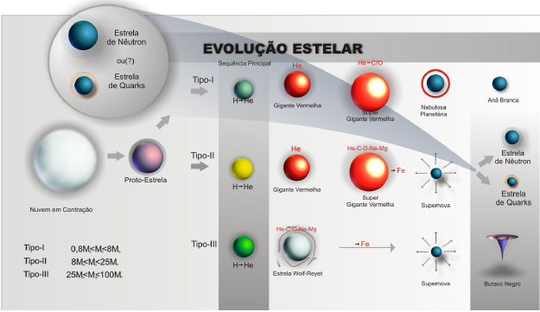

1. Evolução estelar estrelas de quark.

Fonte: adaptado de TORRES (2011).

* + 1. Historia das Estrelas de Nêutrons

Com o desenvolvimento da Teoria da Relatividade Geral de Albert Einstein, se tornou possível o estudo das estrelas de nêutrons, isto porque não era possível estuda-las utilizando a Teoria da Gravitação Clássica desenvolvida por Newton., pois estas estrelas são tão densas e possuem uma força gravitacional tão forte que distorce a estrutura do espaço que se encontra à sua volta. Fazendo com que seja necessário adicionar as correções estudadas por Einstein para poder calcular qualquer uma de suas propriedades.

Após a descoberta do nêutron feita por Chadwick no ano de 1932, começaram a ser elaboradas as primeiras ideias de que estrelas nêutrons seriam o produto final de uma evolução estelar que terminara com a explosão de uma supernova, essa proposta foi feita pelo astrofísico Walter Baade e Fritz Zwicky no ano de 1934, a proposta considerava que a energia adquirida pelo caroço durante o colapso final de uma estrela era suficiente para impulsionar uma supernova.

A figura 11 é uma representação dos últimos passos de uma estrela que após chegar ao estagio de Gigante Vermelha, explode como uma supernova e deixa uma estrela de nêutrons como produto final.

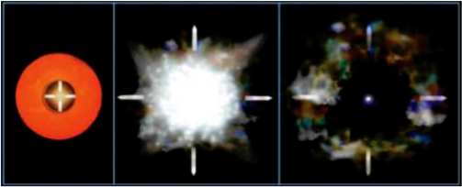

1. Nascimento de uma estrela de nêutron.

Fonte: adaptado de MARANGHELLO (2014).

No ano de 1939 J.R Oppenheimer, G. M. Volkoff e R. C. Tolman encontraram uma solução para as equações de Einstein que se adequava aos estudos das estrelas de nêutron. Estas equações descrevem a estrutura de uma estrela esférica na qual a pressão exercida pela gravitação é contrabalançada pela pressão dos nêutrons que formam a estrutura interna da estrela (MARANGHELLO, 2014).

Existem outros trabalhos que utilizam as equações de Einstein para obter resultados mais realísticos nos quais a inclusão de características importantes é acrescentada, como a rotação da estrela e a presença de um campo magnético.

* + 1. Pulsares

Apenas no ano de 1967 a teoria sobre as estrelas de nêutrons foi confirmada, ao ser detectada o primeiro pulsar, Pulsar é o nome dado à uma estrela de nêutrons que se encontra em movimento de rotação, o nome esta ligado ao fato de que a estrela emite um feixe de luz bem direcionado e por está em rotação lembra um farol que indica o caminho aos navegantes, porém o verdadeiro motivo do nome vem de o fato de a luz chegar a Terra apenas como pulsos isolados, daí o nome Pulsar.

O astrofísico Anthony Hewish desenvolveu um radiotelescópio para estudar quasares, após um mês de operação, uma de suas alunas Jocelyn Bell, noticiou a detecção de uma fonte de pulsos periódicos e no ano de 1974 recebeu o prêmio Nobel. Hoje a quantidade de pulsares já detectados ultrapassa o número de 1500 pulsares (MARANGHELLO, 2014).

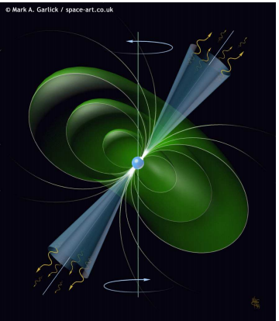

1. Pulsar

Fonte: adaptado de FRANZON(2012).

A figura 12 ilustra o comportamento de uma estrela do tipo pulsar, podemos notar que existe um cone de radiação que sai da estrela, como se fosse um farol, por está rotacionando apenas pulsos chegam até a terra.

Os pulsares possuem períodos de rotação extremamente altos e isso se deve à conservação do momento angular durante a sua formação, é comum separar esses objetos em dois grupos, pulsares de milissegundos e pulsares canônicos, que se distinguem pela intensidade do campo magnético, idade e período de revolução (FRANZON, 2012).

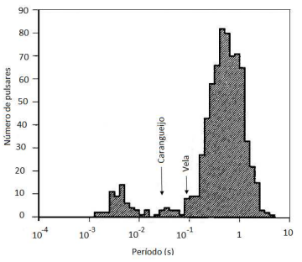

1. Distribuição de período de rotação de pulsares.

Fonte: adaptado de FRANZON (2012).

A Figura 13 representa o número de pulsares como função do período de rotação, podemos notar que a maior parte deles tem período de aproximadamente 1s (os canônicos) e a minoria tem período ~ 1ms (os de milissegundos).

* + 1. Magnetares

As estrelas de nêutrons possuem campos magnéticos trilhões de vezes maior que os encontrados na Terra, porém existe uma classe de estrelas de nêutrons capazes de gerar campos magnéticos mil vezes mais forte e cujo o decaimento faz com que seja liberada uma enorme quantidade de radiação eletromagnética, o estudo deste tipo de estrela alcança todos os limites da relatividade e da mecânica quântica e são chamadas de Magnetares (MARANGHELLO, 2014; PAIS, 2008).

Em março de 1979, alguns meses após terem sido enviados duas sondas soviéticas mandadas para a atmosfera de Vênus foram atingidas por um enorme fluxo de radiação gama, além das sondas outros satélites também detectaram uma grande quantidade de radiação atravessando o sistema solar, já havia acontecido algo parecido, porém em uma escala muito menor (MARANGHELLO, 2014; PAIS, 2008).

Mas apenas em 1998 Duncan, Thompson e Kouveliotou, detectaram novamente um evento parecido, porém mais fraco que o primeiro e que vinha da mesma direção do céu e com isso propuseram um sistema por meio do qual estrelas de nêutrons supermagnetizadas pudessem emitir estas explosões de radiação, estes objetos ficaram conhecidos como Magnetares e estas explosões seriam a consequência de um abalo sísmico ocorrido no interior da estrela. Esta força seria o equivalente a um terremoto que alcançaria facilmente 20 vezes a força de um abalo sísmico na Terra.

Segundo pesquisadores, um magnetar deve evoluir e apagar-se muito mais rápido que uma estrela de nêutron normal, tornando-se dificilmente detectáveis e podendo estar escondidas pelo universo (MARANGHELLO, 2014). Existem teorias que dizem que os magnetares são estrelas de quarks, A Figura 14 é uma ilustração de como deve ser uma estrela magnetar.

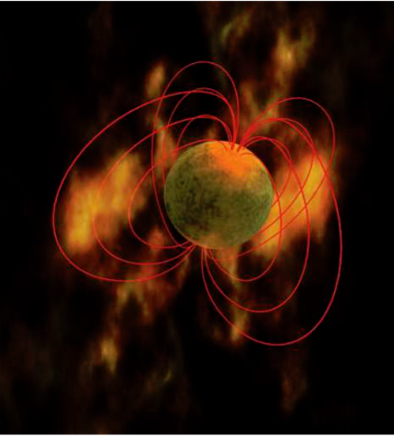

1. Ilustração de um magnetar.

Fonte: adaptado de MARANGHELLO (2014).

* 1. Modelo De sacola do MIT

O modelo de sacola do MIT foi desenvolvido no instituto de Tecnologia de Massachussets na década de 70, o modelo foi inventado para tentar contabilizar as massas hadrónicas em termos dos seus constituintes – quarks. Em linhas gerais o modelo de sacola do MIT descreve o confinamento e movimento livre dos quarks em um volume do espaço capaz de conter campos hadrônicos, como se fosse uma sacola assim mantendo os quarks em uma única região (PAIS, 2008; TORRES, 2011).

O modelo contém dois aspectos fundamentais: liberdade assintótica e confinamento, esses dois aspectos são incorporados ao modelo da seguinte maneira

* Dentro da sacola as interações não são consideradas.
* Fora da sacola quarks são proibidos de existir como partículas livres, isto é, possível dando-se ao vácuo uma densidade de energia constante B que mantem os quarks confinados em pequenas regiões do espaço.

O modelo tem sido utilizado para descrever a matéria de quarks não apenas dentro dos hádrons, como também em qualquer volume fechado finito, este é o motivo por que o modelo é utilizado nas estrelas de nêutrons (GRYNBERG, 1995).

* + 1. Equação de Estado

Para descrever a estrela iremos precisar utilizar as equações de estado para o modelo de sacola do MIT, vamos utilizar uma versão dela considerando a temperatura igual a zero (o que simplifica a equação e facilita resolve-las analiticamente). Apesar de objetos compactos terem temperaturas elevadas da ordem da temperatura do núcleo do sol a energia das particulas e muito maior que a energia termica do meio (TORRES, 2011). Pensando nisso utilizaremos as seguintes equações:

Onde *p* é a pressão, é a densidade de energia, é a densidade do número barionico, é degeneresencia dos quarks, *k* é o momento, é o momento de fermi, *E* é a energia e *B* é a constante da sacola.

* + 1. Equações de TOV

Para descrever as propriedades das estrelas de nêutrons e de quarks é utilizado a equação da relatividade geral conhecida como equações de Tolman-Oppenheimer-Volkoff, estas equações são a forma reduzida das equações de Einstein para o interior e uma estrela esférica, estática e relativista e são dadas por:

onde

Onde ***P*** é a pressão, ***M*** é a massa gravitacional, ***ε*** é a densidade de energia e ***G*** é a constante da gravitação universal. As equações de TOV podem ser integradas desde a origem, com a condição inicial ***M***(0) = 0 e um valor arbitrário para a densidade central de energia ***ε***(0), até a pressão ***P***(r) ir a zero para um raio ***R***. Como a pressão nula define a superfície da estrela, ***R*** define o raio gravitacional da estrela.

Para uma dada Equação de estado, só existe uma solução com ***M*** (***R***) para cada densidade de energia central, ***ε***(0). Cada equação de estado define uma única família de estrelas sendo que cada estrela parametrizada pela pressão central ou densidade central. A figura abaixo mostra como é feita a leitura das curvas resultantes da equação de TOV. São curvas parametrizadas pela densidade de energia (PAIS, 2008; TORRES, 2011).

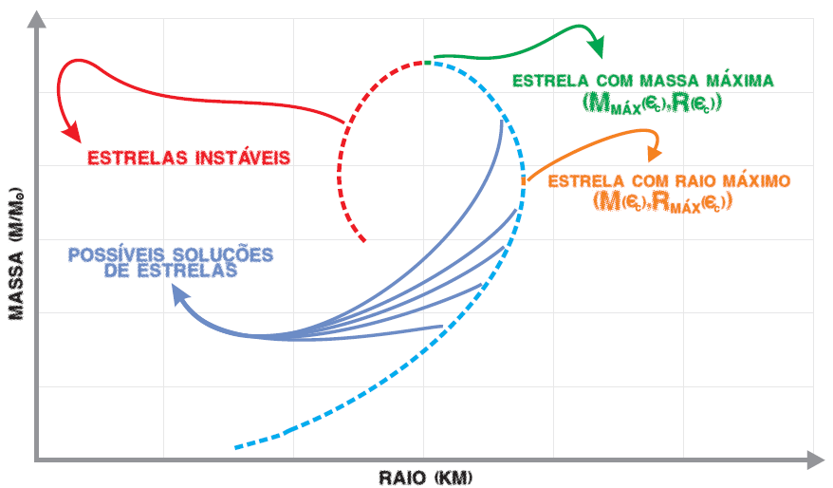

1. Soluções para TOV.

Fonte: adaptado de TORRES (2011).

1. ConclusÃO

O capitulo 1, Introdução apresentou uma visão geral do trabalho, onde tivemos uma breve explicação sobre a motivação e os objetivos do presente trabalho, além de uma introdução ao mundo das partículas elementares e sua evolução durante os séculos. No capítulo 2, Evolução Estelar foi apresentado, todo o ciclo de vida que uma estrela passa desde o seu surgimento, a sua fase com uma protoestrela, a entrada na sequência principal e por fim sua morte, onde também foi apresentado os possíveis caminhos que o cadáver de uma estrela pode percorrer, entre eles a formação de um buraco negro, o surgimento de uma estrela anã ou então nascimento da estrela de nêutrons que foi melhor abordada no capitulo 3.

O capitulo 3, Estrelas de Quarks, abordamos o que é um quark, também abordamos o que é uma estrela de nêutron, sua história desde seu descobrimento até os seus dois tipos as pulsares e as magnetares ainda no capitulo 3, foi abordado o que é o modelo de sacola do MIT que será utilizado no TTC II além da equação de estados e da equação de TOV que também serão utilizadas.

O capitulo 4, Conclusão, nele podemos concluir que o tema estrelas em si é muito grande e complexo, possuindo muito conteúdo que infelizmente não foi possível ver no presente trabalho, principalmente por este trabalho ser um projeto do curso de Ciência da Computação e com isso não foi possível abordar certos temas, outro fator foi a falta da língua inglesa para o autor, o que acabou dificultando a procura por fontes, principalmente pelo fato de que o tema estrelas de quarks é algo relativamente novo e com isso não possui muito conteúdo em português.

Porém o autor utilizou-se de dissertações e artigos em português, que faziam referência ao conteúdo em inglês para conseguir escrever este trabalho, com isso é importante frisar a importância do estudante de Ciência da Computação saber inglês, pois a maioria do conteúdo da área está na língua inglesa, pelo fato de que muitas vezes os temas abordados por alunos do curso, serem temas relativamente novos e que ainda não tem uma grande gama de conteúdo em português.

O TTC II utilizara-se da Fundamentação Teoria apresentada neste trabalho, para implementar os cálculos necessários, que são a Equação de estado e as Equações de TOV que foram vistas no Capitulo 3, após implementação, será feito o tratamento dos dados obtidos e a criação de uma interface para facilitar o usuário a leitura dos dados e por ultimo será comparado aos dados já obtidos na literatura.

**Referências**

ABDALLA, Maria Cristina Batoni, **O discreto charme das partículas elementares.** São Paulo. Editora UNESP, 2004. 344 p.

ALVES, Rául M. S. T. **I – Evolução estelar II – A matéria escura, os WIMPS e a Heliossimologia.** Faculdade de Ciências da Universidade do Porto, 2005.

AVANCINI, S. S.; MARINELLI, J. R.. **Tópicos de Física Nuclear e Partículas Elementares**. 2009. Florianópolis – Universidade Federal de Santa Catarina, Consórcio RediSul.

CARUSO, F., OGURI, V., **A Eterna Busca do Indivisível: Do Átomo Filosófico aos quarks e leptons**, Rio de Janeiro, 1996.

FRANZON, Bruno Cezar de Souza. **Gluons em Estrelas de Nêutrons.** São Paulo, 2012.

FEYNMAN, Richard. **Lições de Física de Feynman**. Bookman, 2008.

FILHO, Kepler de Souza Oliveira; SARAIVA, Maria de Fatima Oliveira. **Astronomia e Astrofísica**. Porto Alegre: [s.n.], 2014. 784 p.

GRIFFITHS, David. **Introduction to Elementary Particles**. 2nd Edition. WILEY-VHC, 2008.

GRYNBERG, Suely Epsztein. **Fenomenologia Estelar em Modelos de Quarks.** Minas Gerais, 1995.

JACOBSEN, Rafael Bán. **Plasma de Quarks e Glúons no interior de Estrelas de Nêutros.** Porto alegre, 2007.

LOPES, Cesar Valmor Machado. **Modelos atômicos no início do século XX: da física clássica à introdução da teoria quântica**. São Paulo, 2009.

MARRANGHELLO, Guilherme Frederico; **Estrelas de Nêutron**. 1ed. Itajaí: Casa Aberta, 2014.

ORTIZ, Roberto; **Perda de massa em estrelas**. Escola de Artes, Ciências e Humanidades da USP.

OSTERMANN, F. **Partículas Elementares e Interações Fundamentais**. Textos de Apoio aos Professores de Física, Nº 12. 2001. Porto Alegre: Instituto de Física - UFRGS. Disponível em: < https://www.if.ufrgs.br/public/tapf/n12_ostermann.pdf>. Acesso em: 18 abr. 2018.

PAIS, Helena Sofia de Castro Felga Rámos. **Estrelas de quarks num campo magnético forte**. Universidade de Coimbra, 2008.

PAOLI, Marcelo Gomes de. **Efeitos da existência da fase mista em estrelas de Nêutrons híbridas**. Florianópolis, 2010.

PILOTTO, Fernando Gonçalves. **Modelo de sacola Quiral com Superfície Difusa.** Porto alegre, 2003.

TORRES, James Rudnei. **Equação de estado para matéria de quarks e propriedades estelares.** Florianópolis, 2011.